Орон нутгийн хөгжлийн сангийн талаар ойлголт, иргэн таны оролцоо сэдэвт сургалт хийсэн тайлан

2019 он

Тогтвортой Амьжиргаа -3 төслийн хүрээнд Орон нутгийн хөгжлийн санг иргэдийн оролцоотой төлөвлөх, хөрөнгө оруулалтын төслийн үнэлгээ болон тэргүүлэх чиглэлээр эрэмбэлэх сэдвээр “Хөгжлийн хөтөч “ сургалтанд амжилттай оролцож сум орон нутагтаа орон нутгийн хөгжлийн сангийн талаар иргэдэд сургалт сурталчилгаа хийх удирдамж гаргаж батлуулан удирдамжийн дагуу ажилласан.

Орон нутгийн хөгжлийн сангийн хөрөнгө нь орон нутгийн хөгжлийг дэмжих нутгийн иргэдийн аж амьдралыг дээшлүүлэх зорилготойг иргэдэд таниулж багийн иргэдэд сурталчилгаа хийж гарын авлага тарааж орлогч дарга Э. Амарсанаатай хамтран ажилласан.

Үүнд: ОНХС-ийн хөрөнгөөр хийсэн ажил цаашид хийхээр төлөвлөж байгаа ажил мөн иргэн таны оролцоо чухал иргэн та саналаа өгч хуралдаа идэвхитэй оролцохыг уриалж ажилласан. Нийт 60 иргэнд өрх бүрээр очиж ОНХС-ийн талаар сургалт сурталчилгаа хийж мөн орон нутгийн хөгжлийн сан иргэн таны оролцоо гэсэн гарын авлага 100 ширхэгийг олшируулж тараасан.

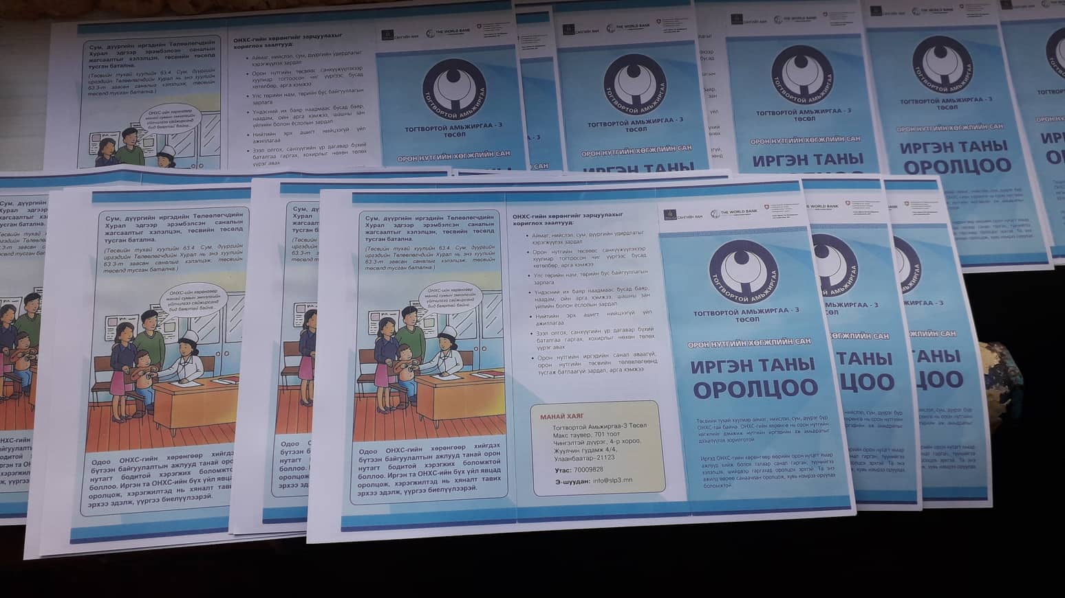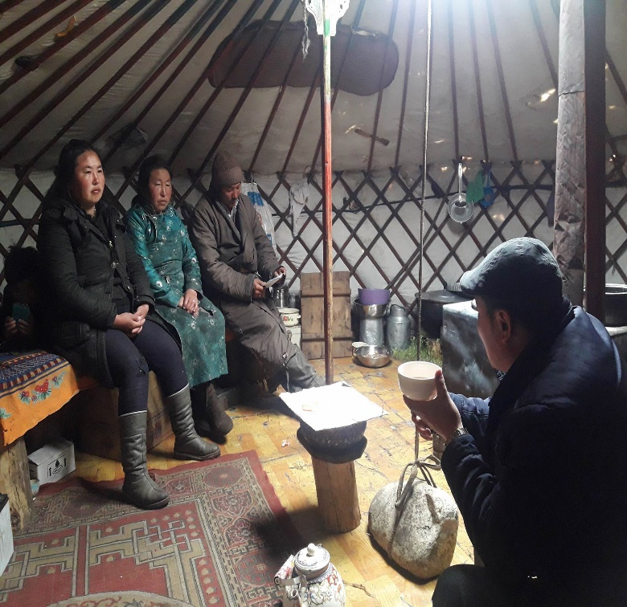

Ерөнхий боловсролын сургуулийн ахлан ангийн суралцагчид орон нутгийн хөгжлийн сангийн ойлголт , сум орон нутагт орон нутгийн хөгжлийн сангийн хөрөнгөөр хийж байгаа бүтээн байгуулалтын ажиллыг танилцуулж сумын ИТХ-ын нарийн бичгийн даргатай хамтран багаар ажиллуулж суралцагчидаас цаашид сум орон нутагтаа ямар ажил хийх саналтай байна вэ гэж саналыг нь сонсож эдгээр гаргасан саналаа аав ээж, ах эгчдээ очиж танилцуулж орон нутгийн хөгжлийн санд таны оролцоо чухал тийм учраас багийн хуралдаа идэвхитэй оролцоорой гэж цаашид сурталчилан таниулах сурталчилгаа хийх зорилготойгоор сургалт хийж багаар ажиллуулж амжилттай зохион байгуулж гарын авлага тараах материал тарааж сургалтанд 37 хүүхэд хамрагдсан.

“ Орон нутгийн хөгжлийн сан –Иргэн таны оролцоо” сэдэвт сургалт хийж байна.

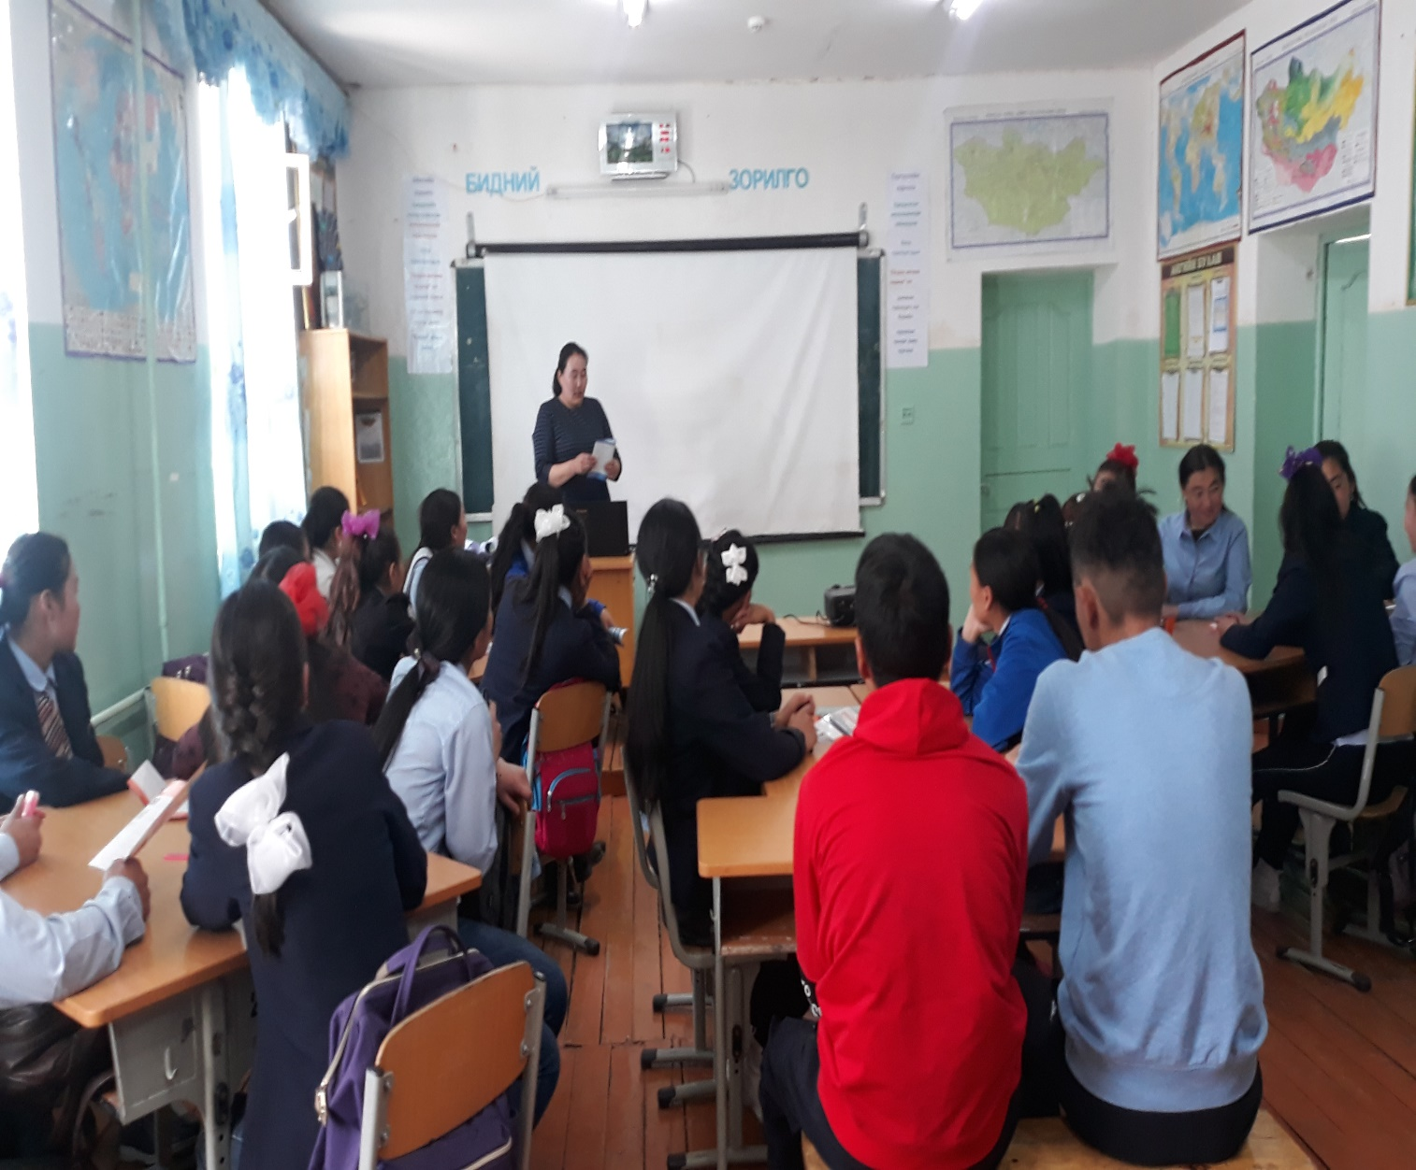

Сургалт хийж байна

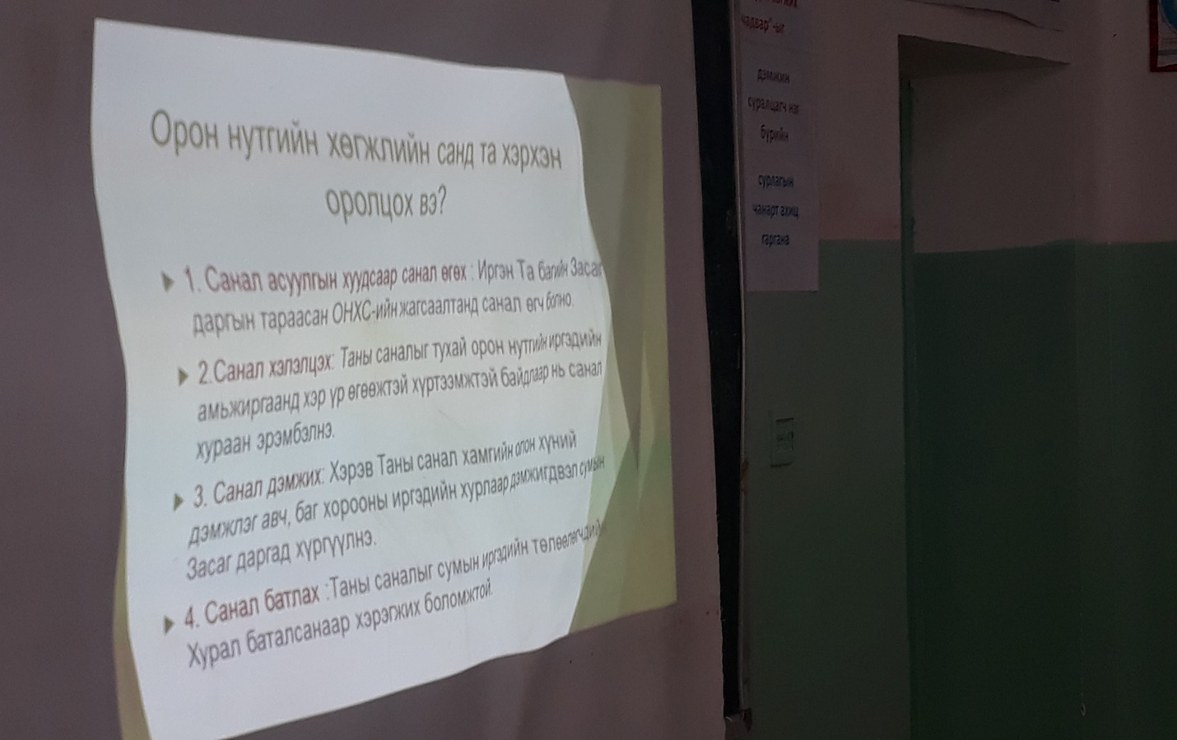

Багаар ажиллаж байна

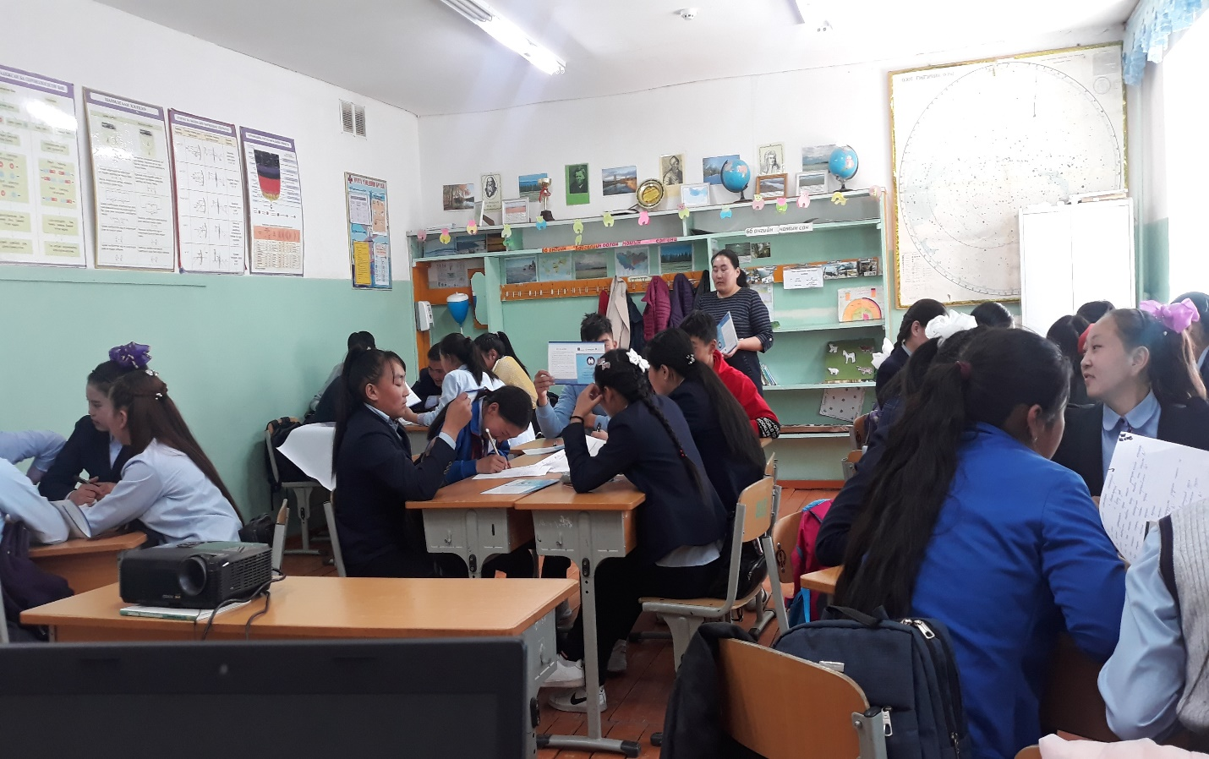

Суралцагчидын санал, санаачилга

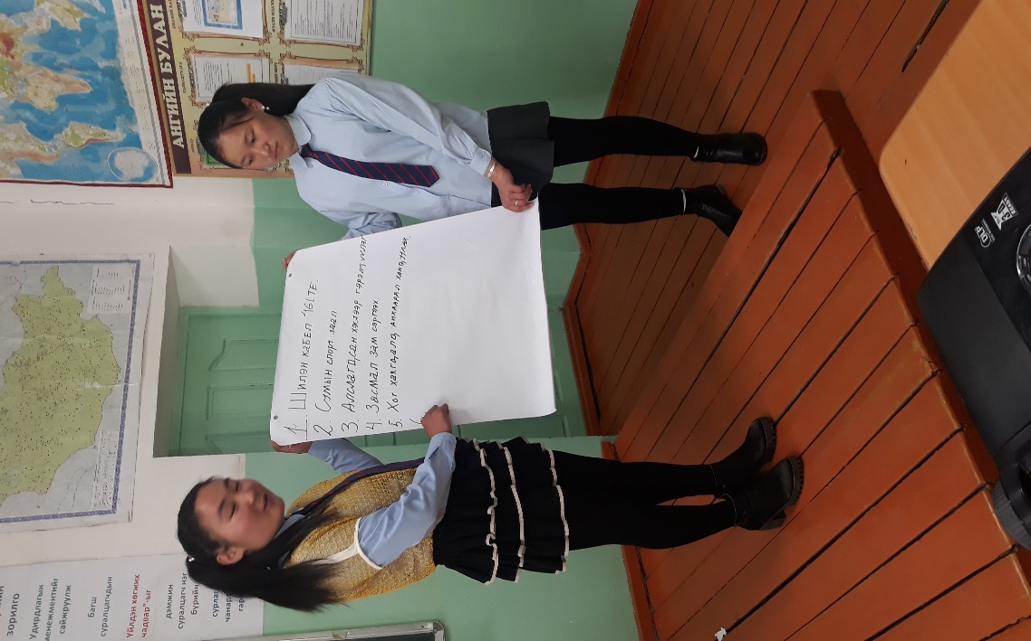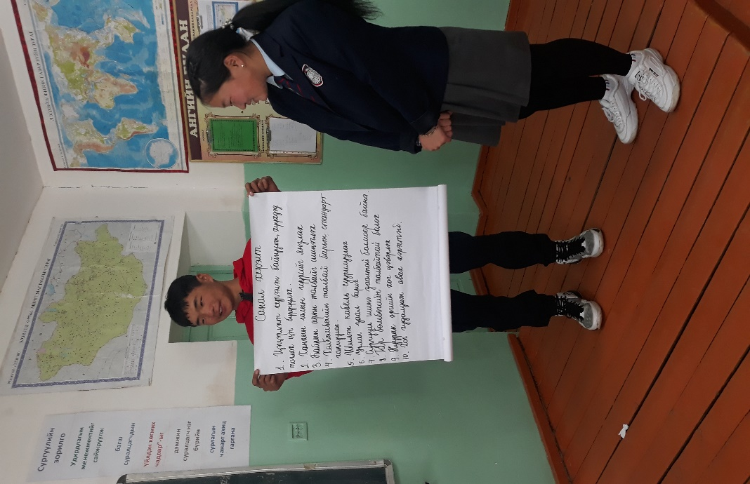

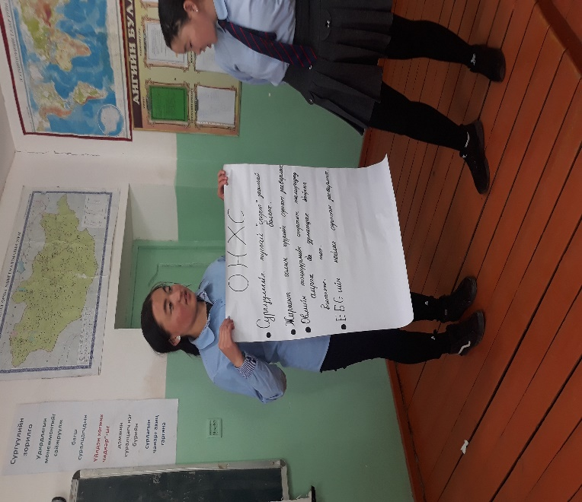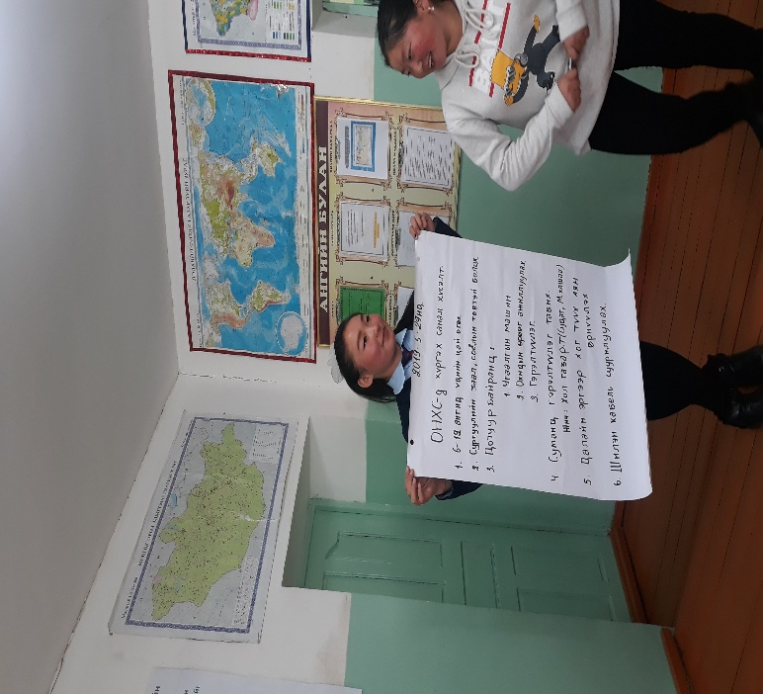

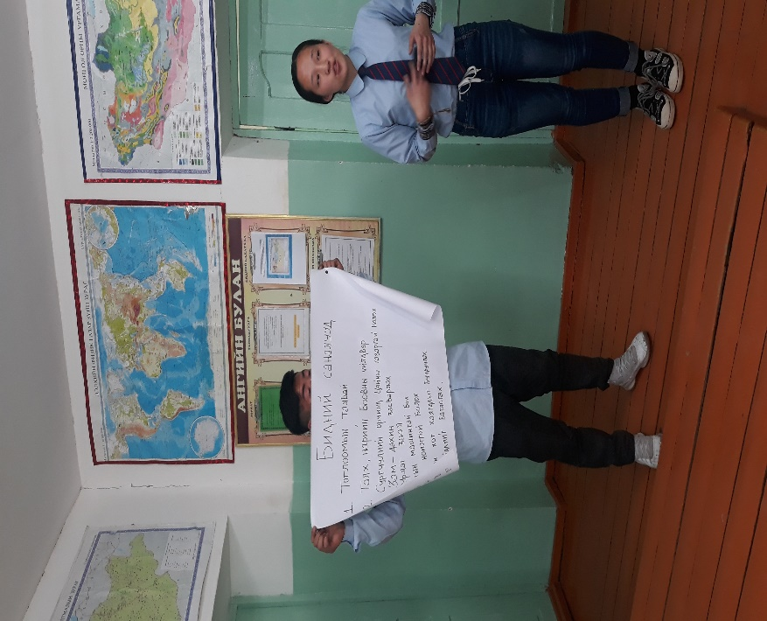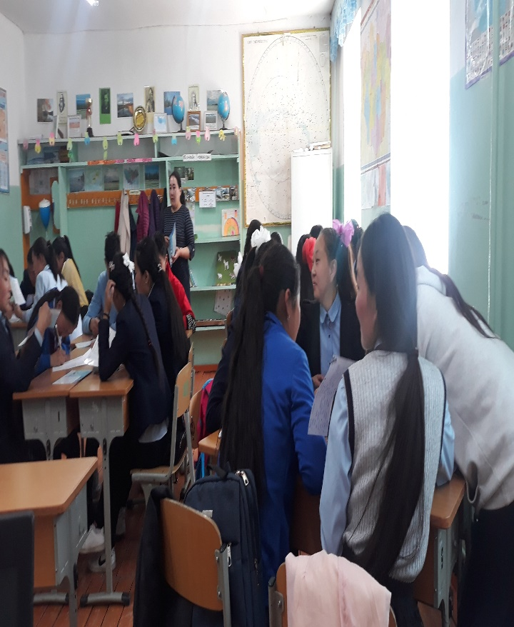

Удирдамжийн дагуу сургалт сурталчилгаа хийснээр ОНХС-н хөрөнгө нь орон нутгийн хөгжлийн дэмжих нутгийн иргэдийн аж амьдралыг дээшлүүлэх зорилготой юм байна. Манай суманд хийгдсэн ажлууд ОНХС-ийн хөрөнгөөр хийгдсэн цаашид хийх ажлаа багийн даргадаа саналаа өгч багийн иргэдийн хуралдаа идэвхитэй оролцож саналаа өгнө аав ээж, ах эгч нараа хуралд нь хамруулна гэсэн ойлголт авч чадсан.

Тайлан бичсэн. ДАЭЗССХМэргэжилтэн ..........................О. Золзаяа